GAUTENG DEPARTMENT OF EDUCATION
GAUTENGSE DEPARTEMENT VAN ONDERWYS

SENIOR CERTIFICATE EXAMINATION
SENIORSERTIFIKAAT-EKSAMEN

FRENCH / FRANS HG
(First Paper / Eerste Vraestel)

TIME / TYD: 3 hours / 3 uur

MARKS / PUNTE: 240

PLEASE NOTE: This is a bilingual question paper i.e. the English and Afrikaans versions are contained in the same paper.

LET WEL: Hierdie is ’n tweetalige vraestel, d.i. die Afrikaanse en Engelse weergawes is vervat in dieselfde vraestel.

INSTRUCTIONS:

- Answer ALL the questions.
- Please note that Questions 5 and 6 contain a choice: write on only ONE of the topics in Question 5 and ONE in Question 6.

INSTRUKSIES:

- Beantwoord AL die vrae.
- Let asseblief daarop dat Vrae 5 en 6 keusevrae is: skryf slegs oor EEN onderwerp in Vraag 5 en EEN in Vraag 6.

QUESTION 1 / VRAAG 1
COMPRÉHENSION A

1.1 Vous faites un voyage imaginaire en France. Lisez l’extrait reproduit ci- dessous, puis répondez en français, et en phrases complètes aux questions qui suivent:

« Bonjour mesdames et messieurs. La compagnie Air France, le commandant Pruvot et son épuipage sont heureux de vous accueillir à bord de cette Caravelle 12. Nous allons décoller dans deux minutes. Veuillez attacher vos ceintures et éteindre vos cigarettes. Nous volerons à une altitude de sept mille cinq cents mètres. L’atterrissage est prévu
pour quatorze heures vingt sur l’aéroport de Paris-Roissy.»

1.1.1 Quand est-ce que l’avion va s’envoler? | (2)
1.1.2 Qu’est-ce que l’hôtesse de l’air demande aux passagers de faire? | (2)
1.1.3 Quelle est la destination exacte de ce voyage? | (2)
1.1.4 A quelle heure l’avion va-t-il arriver à destination? Donnez l’heure en chiffres. | (2)

COMPRÉHENSION B

Vous êtes à Paris où il y a beaucoup de chauffeurs de taxi comme celui-ci. Lisez l’extrait ci-dessous, puis répondez en français aux questions qui suivent:

5  10  15 | Taxi à Paris  Je m’appelle Théophile Colin, et je suis chauffeur de taxi. Vous voyez, je stationne  sur cette petite place. J’attends depuis dix minutes. Oh, je ne suis pas pressé, moi.  Si personne ne vient, je m’en vais déjeuner. Il est bientôt midi et j’ai faim…  – Taxi! Taxi!  Ah! voilà un client. Il traverse la place en courant, une serviette sous le bras.  – Vous êtes libre?  (Mais bien sûr que je suis libre! Il sait lire, non?)  – Mais oui, Monsieur, montez.  Il ouvre la portière, laisse tomber sa serviette, la ramasse, et s’installe enfin sur la banquette arrière de ma voiture. Je mets le moteur en marche; puis j’attends, la  main sur le volant.  – Mais démarrez donc! Qu’est-ce que vous attendez?  – Pardon, Monsieur, vous voulez aller…où?  – Où je vais? Sapristi! à la gare du Nord! Dépêchez-vous! Mon train part à midi et  demi!  (Très bien, mais ça, je ne peux pas le savoir, moi).  – Bien, Monsieur.  Je démarre. A midi, la circulation dans les rues de Paris est intense. Il y a des  autobus, des motos, des scooters, des
20  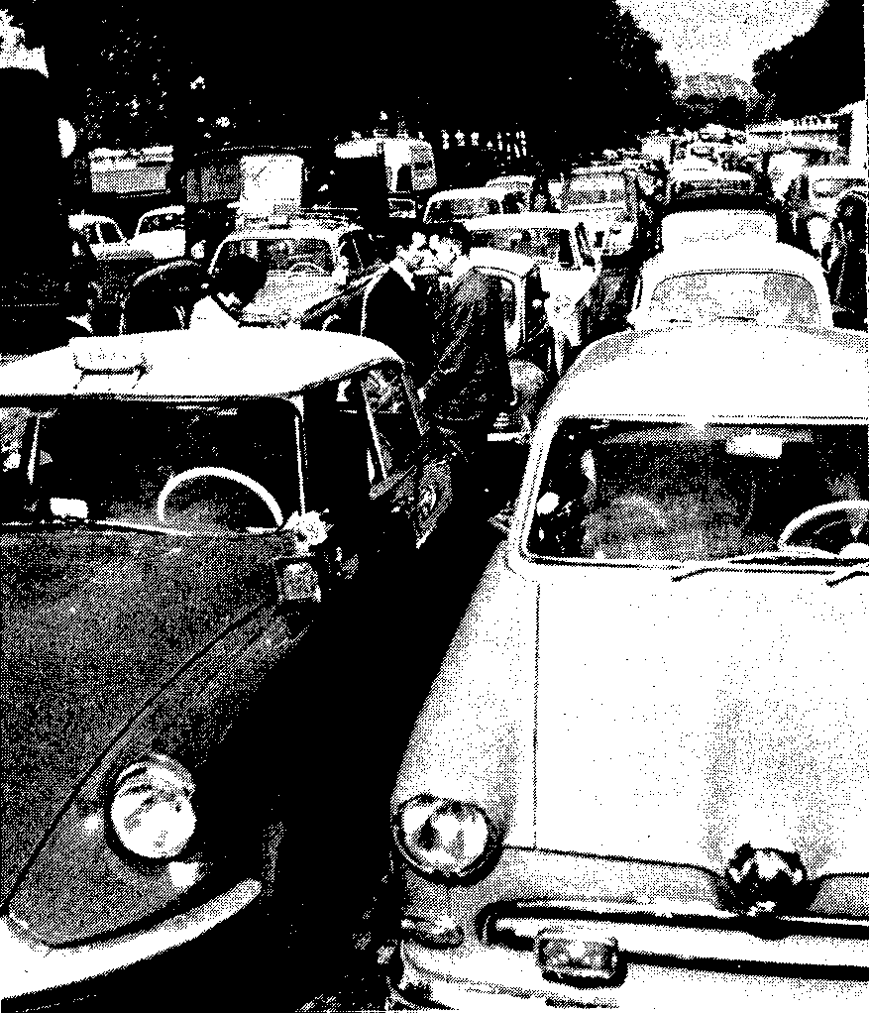  25  30  35 | voitures de toutes sortes. Les conducteurs ont l’air d’être tous de mauvaise humeur.  Ils sont souvent mal élevés; ils me crient  des mots blessants:  – Hé! Tu ne peux pas faire attention?  – Avance, espèce d’idiot!  Je ne leur réponds pas et je reste de bonne humeur, car je suis un très bon conduc-  teur.  Mon client aussi s’impatiente:  – Allez donc plus vite!  – Oui, oui, Monsieur. Vous avez le temps.  – Mais non, voyons! Dépêchez-vous!  (Ah! Quel type agaçant!)  Nous arrivons à la gare du Nord.  – Voilà, Monsieur. Vous avez juste le  temps de prendre votre train.  – Vous croyez! Oh! là, là! | …A midi, la circulation dans les rues de  Paris est intense…

40 | Il ouvre la portière, laisse tomber sa serviette, la ramasse, cherche dans ses poches…  – Voilà. Je file. Vous pouvez garder la monnaie!  Il me jette un billet de dix francs et part en courant. La somme au compteur est de cinq francs vingt.  Quel charmant homme quand même! Ah! J’ai eu de la chance! Maintenant, j’ai vraiment faim et je crois avoir droit à un bon déjeuner, non?

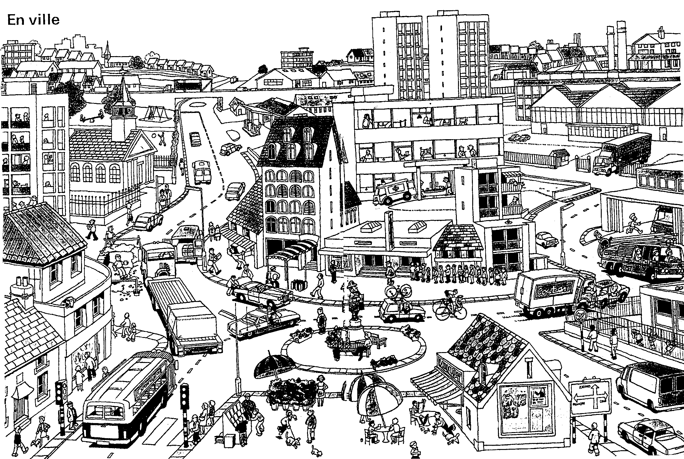

1.2 Choix Multiple:

    - A quoi peut-on remarquer que le client est pressé?
On peut remarquer qu’il est pressé parce qu’il

- court.  - crie: « Taxi! Taxi!»  - porte une serviette sous le bras. | (2)

1.2.2 Quand Monsieur Colin aperçoit le client qui arrive,

- il ouvre la portière.  - il met le moteur en marche.  - il attend. | (2)

1.2.3 Avant de monter en voiture, le client demande

- s’il n’y a pas d’autres clients.  - si Monsieur Colin sait lire.  - si Monsieur Colin va à la gare. | (2)

1.3 Répondez aux questions qui suivent en français et en phrases complètes:

1.3.1 Monsieur Colin dit au lecteur des choses entre parenthèses (lignes 7, 16, 33). Est-ce qu’il les dit à haute voix? Expliquez l’usage des parenthèses ici. | (2)

1.3.2 Pourquoi les conducteurs sont-ils de mauvaise humeur? | (2)

1.3.3 On crie: « Avance! » (ligne 25). Cela veut dire… | (2)

1.3.4 Qu’est-ce que le client cherche dans ses poches (ligne 38)? | (2)

1.3.5 Faites la liste des expressions et des actions qui montrent que le client s’impatiente. | 4x2=(8)

1.3.6 Expliquez en français la signification du mot « monnaie » ici. | (2)

1.3.7 Finalement pourquoi Monsieur Colin trouve-t-il que son client est un “charmant homme”? Expliquez. | (2)

1.4 Vrai ou Faux? (Ne notez que le numéro et la réponse)

1.4.1 Au début de cette histoire, le taxi roule lentement sur une petite place de Paris. | (2)

1.4.2 Le client doit être garçon de café puisqu’il porte une serviette sous le bras. | (2)

1.4.4 A la fin, M. Colin dit: « J’ai eu de la chance ». Ça veut dire qu’il a vraiment faim. | (2)

COMPRÉHENSION C

1.5 Au Panthéon il y a une grande exposition sur Saint-Exupéry. Répondez en français en phrases complètes aux questions qui suivent:

ANTOINE DE SAINT-EXUPERY

Qui ne connaît pas « Le Petit Prince » de Saint-
Exupéry! Le livre a été traduit en une soixantaine de langues;
il s’est vendu à vingt millions d’exemplaires dans le monde. L’oeuvre de Saint-Exupéry semble éternelle. Rien n’a entamé
son succès, ni l’avènement de la bande dessinée ni les héros d’aujourd’hui au cinéma ou à la télévision.

Ses neveux racontent que dès l’âge de douze ans, Saint-
Exupéry avait décidé d’être aviateur. Pour eux, il évoquait les horizons lointains. A cette époque-là, un aviateur c’était
presque un extra-terrestre. Pourtant, pendant leur enfance, ils
ont surtout vu leur oncle écrire: « Il écrivait sur du papier
blanc avec un stylo dont il se servait avec la plume à l’envers. Il écrivait tard. Souvent, il lui arrivait de réveiller nos parents dans
la nuit pour leur lire des passages du livre qu’il composait ».

Avant de s’envoler pour sa dernière mission, où il trouva la
mort en 1944, Saint-Exupéry a écrit: « Si mon avion est abattu,
je ne regretterai absolument rien. Pour l’avenir, notre planète
m’épouvante et je déteste son pouvoir de robot. Moi, j’étais fait
pour être jardinier. »

1.5.1 Quel est le livre le plus renommé de Saint-Exupéry? | (2)

1.5.2 Quel est le métier que Saint-Exupéry avait envisagé pour lui-même quand il avait douze ans? | (2)

1.5.3 Donnez un mot plus moderne pour « plume ». | (2)

1.5.4 Comment est-il mort? | (2)  [50]

QUESTION 2 / VRAAG 2
GRAMMAIRE A

2.1 Complétez le dialoque suivant (un mot par espace). Ne notez que le numéro et la réponse.

Marie: Mon ami John qui est en Afrique du Sud vient 2.1.1 m’envoyer un courrier électronique (e-mail). Il sera à Paris et il voudrait dîner au restaurant 2.1.2 nous, lundi prochain.  Paul: Impossible! 2.1.3 jour-là, nous allons 2.1.4 Henri, il nous a invités 2.1.5 longtemps.  Marie: Nous pouvons 2.1.6 téléphoner.  Paul: Mais non! J’ai perdu mon carnet d’adresses et je ne sais plus 2.1.7 est 2.1.8 numéro.  Marie: Ah! Tu perds tout et tu es trop jaloux. Je cherche dans l’annuaire 2.1.9 téléphone.  Paul: Alors? Ce numéro, tu 2.1.10 trouves?  Marie: Non, il n’ 2.1.11 est pas.  Paul: Alors, réponds non 2.1.12 John. | (12)

2.2 Mettez aux temps convenables du passé les verbes entre parenthèses. Ne notez que le numéro et la réponse:

Un soir près de la Seine, une voiture (s’arrêter) 2.2.1, à côté d’un gros arbre. Un homme (descendre) 2.2.2. Il (regarder) 2.2.3 dans son moteur qui, sans doute ne (marcher) 2.2.4 pas très bien. | (4)

GRAMMAIRE B

Vous trouvez l’article suivant dans le journal « Paris Soir ». Lisez l’article, puis répondez aux questions qui suivent. Ne notez que le numéro et la réponse.

Sarah : C’est la
Dèche!

La duchesse a un train de vie de reine!

A 36 ans, la duchesse vit largement au-dessus de ses moyens.
Il y a les après-midi shopping à New York (elle y va en Concorde), le loyer de sa résidence (luxueusement
redécorée), la rémunération de ses huit domestiques, ses visites au psy…Sans compter les vacances au bout du monde avec ses deux filles et les multiples voyages à vocation humanitaire…

La liste détaillée de ses dépenses, publiée abondamment par
la presse, a rendu Fergie furieuse. « La duchesse est convaincue que les chiffres ont été communiqués par Buckingham, confie un de ses amis. Le palais cherche à la discréditer, surtout depuis que la reine a appris que sa belle-
fille envisageait de revivre avec Andrew. Réconciliation
qu’elle refuse.»

Alors Fergie a décidé de se battre. A son tour, elle menace. Si la reine continue à lui mettre des bâtons dans les roues du carrosse, elle pourrait suivre l’exemple de Diana en donnant une interview choc à la télé. Un tel déballage apporterait, certes, un peu d’argent à Sarah qui en a toujours besoin.
Mais, surtout beaucoup d’ennuis à la reine.

2.3 Complétez en changeant l’infinitif au temps qui convient:

2.3.1 En (vivre) au-dessus de ses moyens, Fergie n’a plus d’argent. | (1)

2.3.2 Afin qu’elle (pouvoir) voyager, Fergie contacte beaucoup d’agences de voyage. | (1)

2.3.3 Afin de (pouvoir) rémunérer ses huit domestiques, Fergie va souvent à la banque. | (1)

2.3.4 Si Fergie voyagé en Concorde ça lui (coûter) cher. | (1)

2.3.5 Si Fergie avait voyagé en avion ça (coûter) moins cher. | (1)

2.3.6 Fergie (dépenser) tant d’argent que la reine est furieuse. | (1)

2.4 Mettez toute la phrase au passif:

2.4.1 La presse publié la liste de ses dépenses. | (1)

2.4.2 La presse a publié la liste de ses dépenses. | (1)

2.5 Complétez avec « à-pendant-depuis-pour»:

2.5.1 ________ son mariage, Fergie dépense beaucoup. | (1)

2.5.2 Elle ne pourra plus en dépenser tant _______ le restant de ses jours. | (1)

2.5.3 Elle va peut-être faire des économies ________ l’avenir. | (1)

2.6 Trouvez le mot ou l’expression dans le texte qui a le même sens que:

2.6.1 Les courses | (1)

2.6.2 Le salaire | (1)

2.6.3 Le psychiatre | (1)

2.6.4 Très loin | (1)

2.6.5 De bienfaisance | (1)

2.6.6 Causer beaucoup de problèmes | (1)

2.7 Donnez (en vos propres mots) des mots ou des expressions qui veulent dire le contraire de:

2.7.1 furieuse | (1)

2.7.2 dépenser | (1)

2.7.3 refuser | (1)

  - Voici les réponses à deux questions. En phrases complètes,
formulez les questions à ces réponses. (La question posée doit porter sur la partie soulignée.)

Exemple: Fergie est la belle-fille de la reine.

La réponse

De qui Fergie est-elle la belle-fille?

La question.

2.8.1 La presse a publié la liste de ses dépenses. | (2)

2.8.2 La reine a appris que Fergie envisageait de revivre avec Andrew. | (2)  [40]

QUESTION 3 / VRAAG 3
VERSION

Référez-vois à la compréhension B (Taxi à Paris) et traduisez en anglais ou en afrikaans les lignes 1 – 15. | [50]

QUESTION 4 / VRAAG 4
THÉME

Complétez en Français le dialogue suivant qui a lieu entre vous et la mère de la famille française avec qui vous allez habiter. (Il ne faut pas faire une traduction exacte.)

-Say hello to your friend’s mother, introduce yourself and say that you are from South
Africa.
Groet jou vriend/vriendin se moeder, stel jouself voor en sê dat jy van Suid-Afrika kom.

-Bienvenu/e, je suis vraiment contente de vous rencontrer. Les autres ne sont pas ici
en ce moment, mais ils arriveront bientôt.

-Excuse yourself for being late / Maak verskoning omdat jy laat is.

-Oui, vous êtes arrivé(e) un peu plus tard que prévu, n’est-ce pas?

-Say that there was a lot of traffic and there were traffic jams in town. / Sê dat daar baie
verkeer was en dat daar verkeersknope in die dorp was.

-Oui, ça c’est Paris…mais néanmoins vous avez fait un bon voyage?

-Say you had a pleasant journey and thank her. / Sê dankie, jy het ’n aangename reis gehad.

-Bon, montez. Suivez-moi, je vais vous montrer votre chambre.

-Say that it is a very comfortable room with a lovely view. / Sê dat dit ’n baie gerieflike
kamer met ’n pragtige uitsig is.

-Je suis heureuse que la chambre vous plaise… Vous avez faim sans doute?

-Say you had a meal about two hours ago but you would like something to drink. / Sê dat
jy ongeveer twee ure gelede ’n maaltyd genuttig het en dat jy graag iets te drinke wil hê.

-Bon, je vais faire du café.

-Ask whether you can bath or take a shower and ask her to show you where the
bathroom is. / Vra aan haar of jy kan bad of stort en vra haar om aan jou te wys
waar die badkamer is.

-Certainement….là voilà.

-Thank her and say that you will see her again soon./ Bedank haar en sê dat jy haar  binnekort weer sal sien. | [20]

QUESTION 5 / VRAAG 5
EXPRESSION ECRITE

Ecrivez ± 200 mots sur UN des sujets suivants:

5.1 La chanteuse Enzo Enzo chante des rêves en disant:

Dans un joli cadre verni
En évidence sur un mur

Un mariage en technicolor
Un couple dans tons pastel …

Elle a rêvé comme tout le monde
Qu’elle tutoyait quelques vedettes
Mais ses rêves en elle se fondent
Maintenant son espoir serait d’être

Juste quelqu’un de bien…
Sans grand destin.

Parlez de vos rêves et de vos espoirs. Comment voyez-vous votre avenir? | (50)

OU

5.2

ILS DISENT A LA RADIO CE QU'ILS PENSENT DU ROCK

Sylvie (16 ans): le rock? Mais c’est complètement
dépassé. Moi, j’aime le rap, et aussi le hard. Le rock,
c’est une musique d’un autre âge! C’était le temps de mes parents.

Guy (20 ans): Pour moi c’est une musique qui n’a pas d’âge. C’est partout le langage de la révolte et du non-conformisme. C’est tout ce qu’on peut ressentir: joie, excitation, amour, sensibilité, peine. C’est I’héritage des Noirs. Le rock fait bouger des choses, une musique qui fait du bruit et ne te laisse pas indifférent. J'aime le rock parce que c’est une musique qui dérange.

Et vous, quelle est votre musique préférée? Dites aussi pourquoi vous la préférez aux autres. | (50)

OU

5.3 Regardez les images et dites ce qui est arrivé à la plage. | (50)

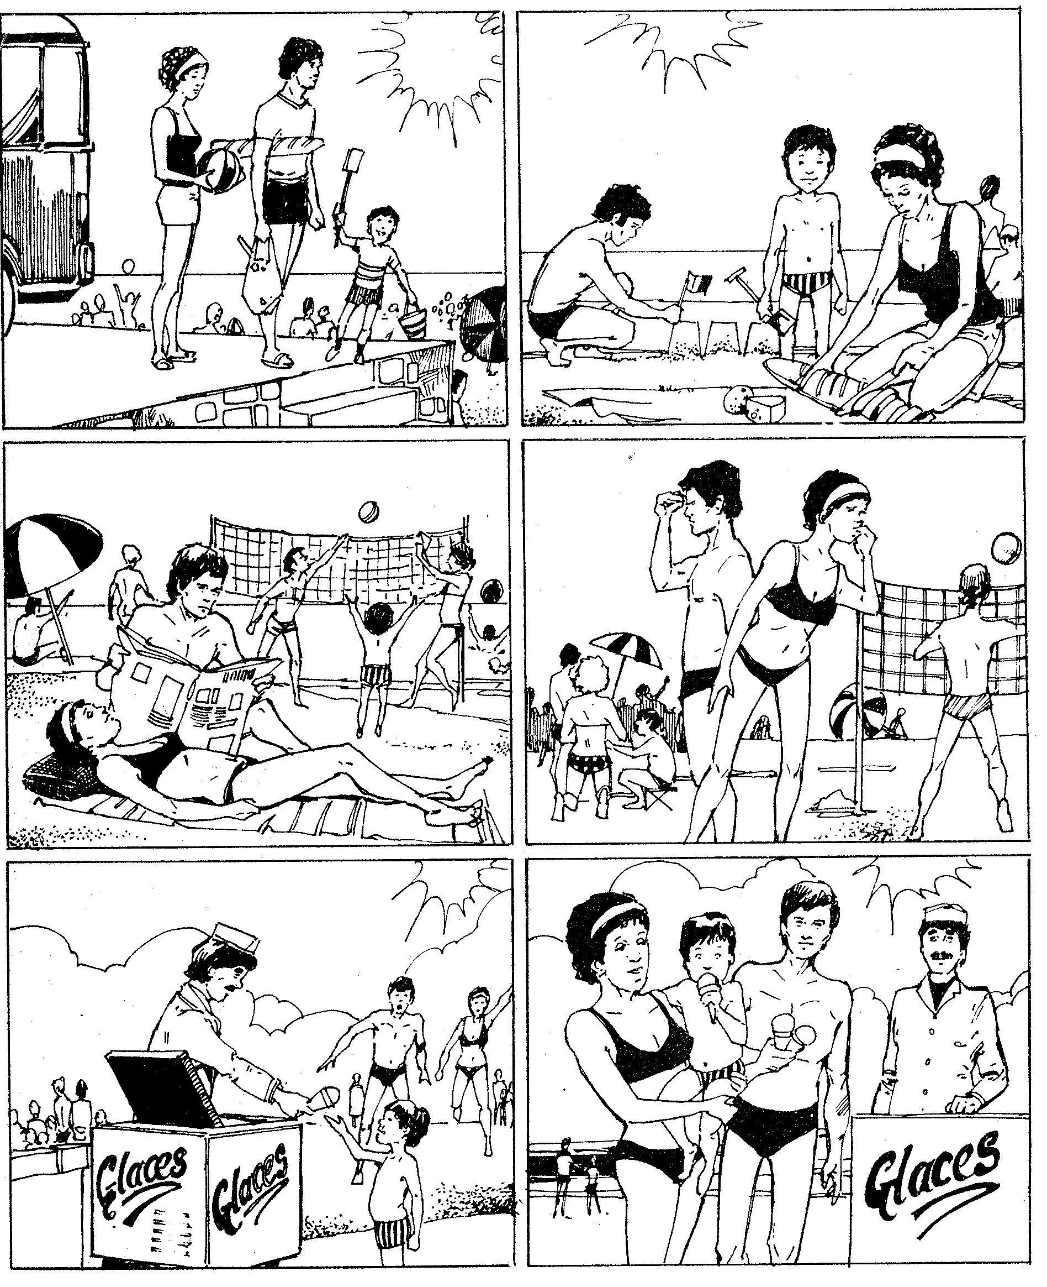

OU

5.4 Vos parents et vous: entente parfaite? Décrivez la relation qui existe entre vos parents et vous. | (50)

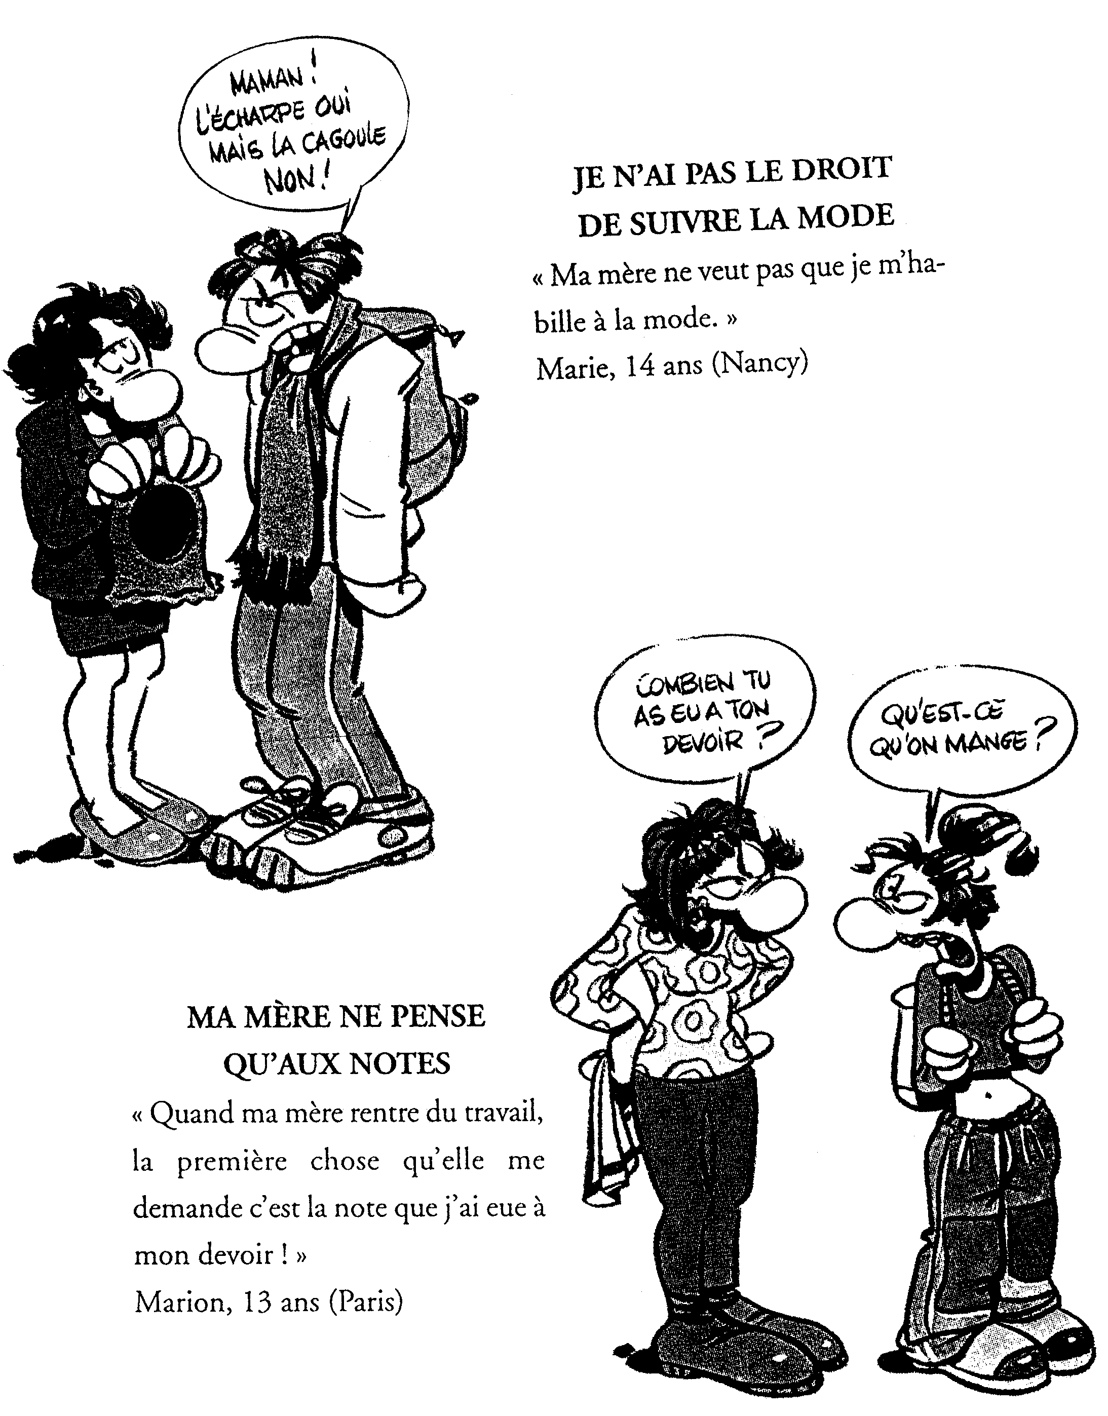

OU

5.5 L’argent de poche est très important pour un adolescent. Dites ce que vous faites de votre argent de poche ou ce que vous envisagez d’en faire. | (50)

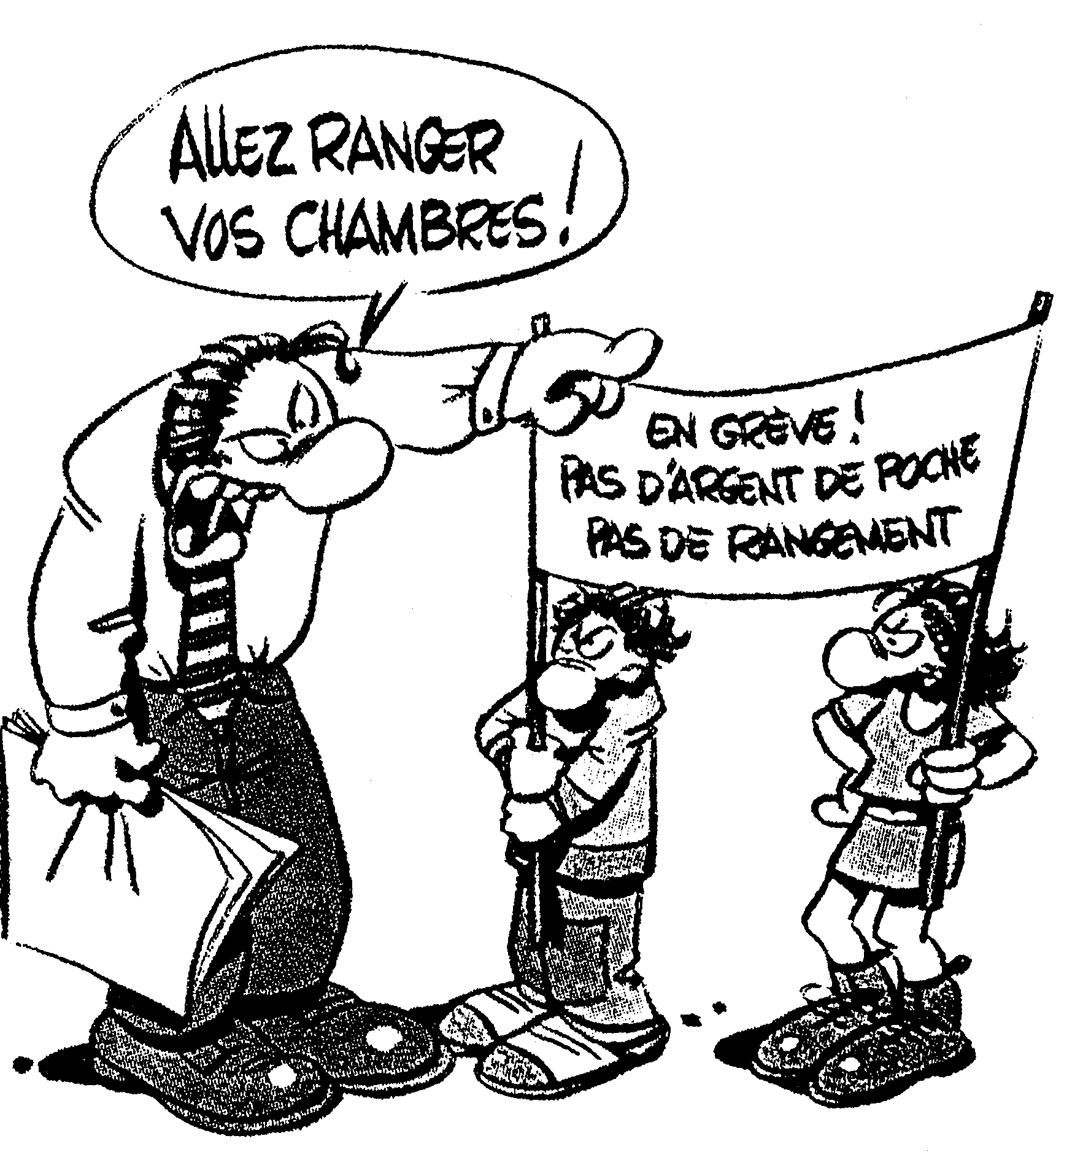 | [50]

QUESTION 6 / VRAAG 6
DOCUMENT / SITUATION AUTHENTIQUE

Ecrivez ± 50 – 80 mots sur UN des sujets suivants:

  - Aidez votre ami à compléter cette petite annonce pour un journal français en
I’ écrivant en phrases complètes (rajoutez les verbes, les pronoms, la ponctuation, les majuscules, etc.)

Marie, 17 ans, étudiante, amusante,  sympa, courageuse, aime rap,  danser, voyager, faire la fête.  N’aime pas fumer ni l’alcool.  Cherche gars 18 – 20 ans, fort,  sportif, amusant, pour voyager en  Afrique. Ceux intéressés par  annonce la contacter numéro  suivant  0933(4) 53541234 appeler 18H-  20H lundi-vendredi. | (30)

OU

6.2 Ecrivez une carte postale à vos parents en leur décrivant une journée à Paris. | (30)

OU

6.3 Répondez à l’annonce ci-dessous en donnant des détails sur vos qualités et vos compétences:

Famille de 4 résidant sur la Côte  d’Azur cherche jeune homme/femme  parlant anglais pour les trois mois  d’été, pour travailler en Méditerranée  sur un yacht appartenant à la famille.  Tel: 0933(4) 12345354  Fax: 0933(4) 12345353 | (30)

OU

6.4 Ecrivez la conversation entre vous et la vendeuse dans un grand magasin à Paris au rayon des vêtements. | (30)

OU

6.5 Dans votre journal personnel écrivez une entrée datée du 5 juin qui décrit votre première impression de la France. | (30)  [30]

TOTAL / TOTAAL: | 240

